Presseinformation

Kompakt und stark: R. Kölch & Sohn GmbH übernimmt LTM 1090-4.2

⸺
Liebherr LTM 1090-4.2 überzeugt mit kompakten Abmessungen
Kölch setzt den Liebherr-90-Tonner universell ein
Positiver Kontakt zu Liebherr und reibungslose Abwicklung
Mit einem triftigen Grund statteten Alexander und Kurt Kölch dem Liebherr-Werk Ehingen im Juli 2024 einen Besuch ab: Die Firmeneigentümer der Richard Kölch & Sohn GmbH nahmen in Ehingen den Fahrzeugschlüssel für ihren neuen LTM 1090-4.2 in Empfang. Nach der Einweisung am Mobilkran machte sich der LTM 1090-4.2 direkt vom Herstellerwerk auf den Weg zu seinem ersten Einsatz, der Montage eines Fertighauses.
Ehingen (Donau) (Deutschland), 6. September 2024 – „Der 90-Tonner von Liebherr hat uns mit seinen kompakten Abmessungen überzeugt“, erklärt Alexander Kölch, Geschäftsführer des fränkischen Unternehmens Richard Kölch & Sohn GmbH. „Ein wichtiges Geschäftsfeld sind für uns Maschinenumzüge und -transporte. Die Einsätze finden häufig in engen Bereichen statt, weshalb wir nach einem starken und kompakten Kran gesucht haben.“ Der LTM 1090-4.2 überzeugte das Familienunternehmen mit seiner Breite von 2,55 Metern. Die maximale Abstützbasis beträgt 7,46 Meter auf 7,3 Meter. Dank der variablen Abstützbasis VarioBase® passt sich der 90-Tonner flexibel an jeden Einsatzort an: Die Schiebeholme sind durchgängig belastbar und können auf beliebige Positionen ausgeschoben werden. Gleichzeitig bietet der LTM 1090-4.2 starke Traglasten sowie einen großen Arbeitsbereich durch den 60 Meter langen Teleskopausleger. Dank kurzer Rüstzeiten ist der 90-Tonner auf der Baustelle zügig einsatzbereit.
Alexander Kölch betont, dass neben den technischen Eigenschaften der persönliche Kontakt zu Liebherr eine große Rolle bei der Kaufentscheidung gespielt hat: „Wir sind mit der kompletten Abwicklung überaus zufrieden. Vom Kaufgespräch über die Kranvorführung bis hin zur Auslieferung verlief alles sehr positiv und wir fühlten uns bei Liebherr wertgeschätzt.“
Der neue LTM 1090-4.2 ergänzt und optimiert die Kranflotte der Richard Kölch & Sohn GmbH. Das in Fürth ansässige Familienunternehmen ist deutschlandweit tätig und verfügt über eine umfangreiche Flotte an Mobilkranen, die für eine Vielzahl von Hebeaufgaben in verschiedenen Branchen eingesetzt werden. Der Liebherr 4-Achser passt dank seiner universellen Einsetzbarkeit perfekt in den Fuhrpark des Unternehmens.

Über die Liebherr-Werk Ehingen GmbH
Die Liebherr-Werk Ehingen GmbH ist einer der führenden Hersteller von Mobil- und Raupenkranen. Die Palette der Mobilkrane reicht vom 2-achsigen 35 Tonnen-Kran bis zum Schwerlastkran mit 1.200 Tonnen Traglast und 9-achsigem Fahrgestell. Die Gittermastkrane auf Mobil- oder Raupenfahrwerken erreichen Traglasten bis 3.000 Tonnen. Mit universellen Auslegersystemen und umfangreicher Zusatzausrüstung sind sie auf den Baustellen in der ganzen Welt im Einsatz. 5.000 Mitarbeiterinnen und Mitarbeiter sind am Standort in Ehingen beschäftigt. Ein umfassender, weltweiter Service garantiert eine hohe Verfügbarkeit der Mobil- und Raupenkrane. Im Jahr 2023 wurde ein Umsatz von 2,81 Milliarden Euro im Ehinger Liebherr-Werk erwirtschaftet.
Über die Firmengruppe Liebherr – 75 years of moving forward
Die Firmengruppe Liebherr ist ein familiengeführtes Technologieunternehmen mit breit diversifiziertem Produktprogramm. Das Unternehmen zählt zu den größten Baumaschinenherstellern der Welt. Es bietet aber auch auf vielen anderen Gebieten hochwertige, nutzenorientierte Produkte und Dienstleistungen an. Die Firmengruppe umfasst heute über 150 Gesellschaften auf allen Kontinenten. Im Jahr 2023 beschäftigte sie mehr als 50.000 Mitarbeiterinnen und Mitarbeiter und erwirtschaftete einen konsolidierten Gesamtumsatz von über 14 Milliarden Euro. Gegründet wurde Liebherr von Hans Liebherr im Jahr 1949 im süddeutschen Kirchdorf an der Iller. Seither verfolgen die Mitarbeiterinnen und Mitarbeiter das Ziel, ihre Kunden mit anspruchsvollen Lösungen zu überzeugen und zum technologischen Fortschritt beizutragen. Unter dem Motto „75 years of moving forward“ feiert die Firmengruppe im Jahr 2024 ihr 75-jähriges Bestehen.

Bild
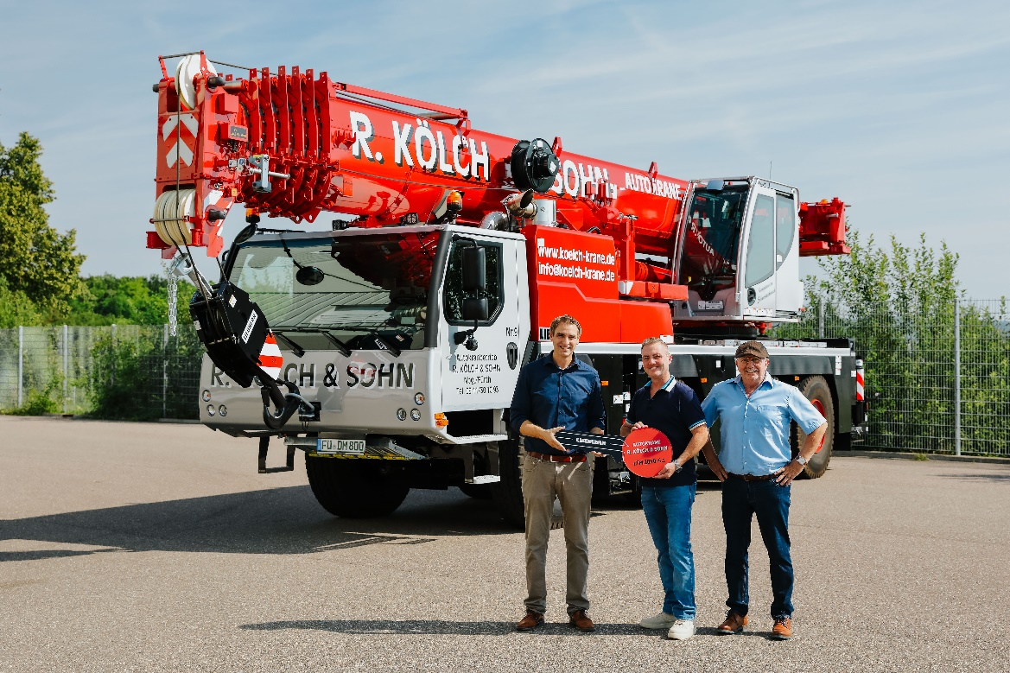
liebherr-ltm1090-4.2-koelch.jpg
Kranübergabe in Ehingen (v.l.n.r.): Florian Maier (Liebherr-Werk Ehingen), Alexander Kölch, Kurt Kölch (beide R. Kölch & Sohn GmbH)

Kontakt
Wolfgang Beringer
Marketing and Communication
Telefon: +49 7391/502 - 3663
E-Mail: wolfgang.beringer@liebherr.com
Veröffentlicht von
Liebherr-Werk Ehingen GmbH
Ehingen (Donau) / Deutschland
www.liebherr.com

